Machine Learning Approach in Breast Cancer Prediction Using Support Vector Machine
Nur Tri Ramadhanti Adiningrum ¹, Resa Rianti², Cahyo Prianto³
^{1,2,3} Computer Engineering, Vocational College, Universitas Logistik dan Bisnis Internasional, Indonesia

Abstract. Kanker payudara merupakan penyakit yang paling banyak ditemukan pada wanita dan angka kematiannya masih menempati posisi kedua kasus kanker yang dapat mempengaruhi lebih dari 2,1 juta orang pada tahun 2015. Berdasar kasus tersebut dapat diketahui bahwa kanker payudara adalah jenis kanker yang menjadi penyebab utama kematian wanita, namun kematian ini dapat dikurangi dengan melakukan deteksi dini terhadap sel kanker. Oleh karena itu, deteksi kanker berperan penting dalam proses pengobatan dan membantu meningkatkan angka kelangsungan hidup. Prediksi kanker dapat membantu pasien untuk berkonsultasi dengan dokter lebih cepat. Sehingga, dengan prediksi kanker yang tepat sangat penting untuk memperbarui perawatan pasien kanker payudara. Teknik Machine Learning dapat dilakukan untuk memprediksi kanker payudara karena dapat menangkap interaksi tingkat tinggi antar data yang mungkin menghasilkan prediksi yang lebih baik untuk membedakan antara jinak dan ganas. Oleh karena itu, penelitian ini memperkenalkan pendekatan klasifikasi yang efektif berdasarkan Support Vector Machine. Support Vector Machine (SVM) adalah model yang digunakan untuk melakukan prediksi kanker payudara. Untuk mempermudah proses prediksi, hasil prediksi kanker payudara diterapkan dalam bentuk web base dengan framework Django untuk dapat digunakan oleh dokter dalam menentukan keputusan dengan cepat. Hasil modeling menunjukkan bahwa prediksi kanker payudara menggunakan SVM memperoleh akurasi tertinggi yaitu 98,24%.
Keyword: Kanker payudara, Prediksi, Machine Learning, Support Vector Machine, Web Base
Received date month year. | Revised date month year | Accepted date month year
- Introduction
Kanker payudara merupakan penyakit yang paling banyak ditemukan pada wanita dan angka kematiannya masih menempati posisi kedua diantara jenis kanker lainnya[1]. Sebuah studi menggunakan database dari GLOBOCAN, CDC, dan gudang kesehatan World Health Organization (WHO) menilik bahwa kanker payudara adalah penyakit mematikan yang merenggut ribuan nyawa setiap tahun[2]. Pada tahun 2020, sebuah studi yang dilakukan oleh Organisasi Kesehatan Dunia (WHO) menunjukkan bahwa lebih dari 2.000.000 kasus baru dan lebih dari 600.000 kematian dilaporkan karena kanker payudara dalam satu tahun[2].
Berdasar kasus-kasus tersebut dapat diketahui bahwa kanker payudara adalah jenis kanker yang menjadi penyebab utama kematian wanita. Namun, kematian ini dapat dikurangi dengan deteksi dini sel kanker[3]. Diagnosis dini dan prediksi kanker payudara dapat meningkatkan kemungkinan bertahan hidup karena dapat membantu melakukan perawatan yang tepat waktu untuk pasien[2]. Prediksi kanker yang tepat waktu dapat membantu pasien untuk berkonsultasi dengan dokter tepat waktu[2]. Setiap perkembangan untuk prediksi dan diagnosis penyakit kanker merupakan modal penting untuk hidup sehat. Sehingga, akurasi tinggi dalam prediksi kanker penting untuk memperbarui aspek pengobatan dan standar kelangsungan hidup pada pasien[4].
Dalam melakukan prediksi dini kanker payudara, metode yang diterapkan ialah menggunakan Machine Learning dengan algoritma Support Vector Machine[4]. Support Vector Machine dapat digunakan untuk melakukan prediksi dan diagnosis kanker payudara, dan menjadi topik utama penelitian dan telah terbukti sebagai teknik yang kuat dari berbagai jenis algoritma machine learning[5]. Salah satu keuntungan menggunakan model Machine Learning dibandingkan model statistik adalah jumlah fleksibilitas dalam menangkap interaksi tingkat tinggi antara data, yang mungkin menghasilkan prediksi yang lebih baik[2].
Disamping itu, penggunaan website dapat membantu pengguna dalam melakukan pekerjaan karena mudah digunakan dan mampu berproses secara cepat. Django ialah sebuah web framework berbasis bahasa pemrograman Python yang didesain untuk membuat suatu aplikasi web yang dinamis, kaya fitur dan aman. Django yang dikembangkan oleh Django Software Foundation terus mendapatkan perbaikan sehingga membuat web framework yang satu ini menjadi pilihan utama bagi banyak pengembang aplikasi web[6]
Tujuan utama dari penelitian ini adalah untuk memprediksi dan mendiagnosis kanker payudara menggunakan Machine Learning dengan model yang memiliki akurasi paling tinggi berdasarkan penelitian sebelumnya[4]. Support Vector Machine (SVM) adalah model yang digunakan untuk melakukan prediksi kanker payudara karena memiliki akurasi yang paling baik dibandingkan dengan model-model Machine Learning lainnya[4]. Hasil prediksi kanker payudara dapat digunakan oleh pengguna seperti dokter dalam menentukan keputusan dengan cepat. Selain itu, model akan dibuat dalam bentuk website agar prediksi dapat mudah digunakan. Visualisasi hasil prediksi tersebut akan ditampilkan berbasis web dengan framework Django agar lebih mudah dipahami dan untuk digunakan oleh tenaga medis.
2. Related Works
Penelitian yang telah dilakukan sebelumnya dipergunakan untuk menambah pendalaman pembahasan pada penelitian saat ini dan mendukung dengan penelitian yang dilakukan saat ini. Sementara untuk penelitian yang membahas tentang prediksi sebagaimana yang dijabarkan di bawah ini.
Berbagai jenis penelitian telah dilakukan yang terkait dengan kanker payudara yang merupakan jenis kanker yang paling sering ditemukan pada wanita dan tingkat kematiannya masih berada pada posisi kedua di antara jenis kanker lainnya. Studi yang dilakukan oleh Azminuddin dkk mengevaluasi pendekatan Machine Learning yang efisien untuk prediksi Kanker Payudara. Dalam studi tersebut, penelitian ini bertujuan untuk meningkatkan kinerja akurasi metode Machine Learning melalui proses pra-pengolahan seperti: Missing Value Replacement, Data Transformation, Smoothing Noisy Data, Feature Selection / Attribute Weighting, Data Validation, dan Unbalanced Class Reduction yang lebih efisien untuk prediksi Kanker Payudara. Hasil dari penelitian ini mengusulkan pendekatan: Wisconsin Breast Cancer Dataset - SVM - F-Score dengan akurasi sebesar 99,51%[1].
Dalam penelitian lain, Anusha dkk mengevaluasi penerapan machine learning dalam aplikasi medis seperti pendeteksian jenis sel kanker. Kanker payudara merupakan salah satu penyakit yang menyebabkan tingginya angka kematian setiap tahunnya, dan ini merupakan jenis kanker yang paling umum dan penyebab utama kematian wanita di seluruh dunia. Sel-sel kanker diklasifikasikan sebagai jinak (B) atau ganas (M). Dalam proyek ini, dilakukan analisis menggunakan Support Vector Machine (SVM) pada dataset Kanker Payudara Wisconsin. Dari metodologi yang digunakan, teknik SVM diidentifikasikan sebagai teknik yang kuat untuk analisis prediktif. Dan berdasarkan temuan yang didapat, disimpulkan bahwa SVM menggunakan kernel Gaussian adalah teknik yang paling cocok untuk prediksi kekambuhan atau non-kekambuhan kanker payudara[3].
Pendekatan machine learning untuk deteksi dini kanker payudara oleh Muawia dalam penelitian ini menyajikan metode yang efektif berdasarkan Support Vector Machine (SVM) dengan metode pemilihan fitur yang tepat yang hanya mempertimbangkan fitur yang memiliki pengaruh tinggi dan mengabaikan yang lainnya. Penelitian ini juga menggunakan dataset yang dapat dipercaya dan metode validasi yang tepat untuk menghasilkan hasil yang handal dan terpercaya. Pemilihan SVM diambil setelah melakukan percobaan nyata dengan tujuh pengklasifikasi yang populer di bidang diagnosis kanker payudara, hasil eksperimen menunjukkan bahwa pendekatan classifier berbasis SVM lebih unggul dibandingkan metode lainnya. Hasil eksperimen mencerminkan bahwa pendekatan classifier berbasis SVM mengungguli classifier lainnya dengan memperoleh akurasi tertinggi, mencapai 97,4%. Kontribusi dari makalah ini termasuk memperkenalkan pendekatan SVM yang efisien untuk memprediksi kanker payudara dan menyajikan studi perbandingan untuk tujuh pengklasifikasi populer di bidang ini. Hasil kami telah divalidasi secara menyeluruh untuk menominasikan SVM sebagai pengklasifikasi terbaik untuk deteksi kanker payudara[5].
Sebuah penelitian lain yang dilakukan oleh dalam membuat aplikasi Prediksi Penjualan Kopi 372 berbasis web. Framework yang digunakan dalam pembangunan aplikasi ini adalah Django dengan database MySQL. Prediksi penjualan dilakukan dengan menerapkan algoritma regresi linier berganda menggunakan data transaksi sebanyak 372 kopi, cuaca harian Kota Bandung, hari libur nasional, dan hari libur bersama tahun 2018-2019. Model prediksi yang dibangun dievaluasi dengan tiga jenis evaluasi model, yaitu MAE, RMSE, dan R2. Berdasarkan hasil evaluasi model prediksi menunjukkan bahwa Gajua Kopi memiliki model prediksi terbaik, dengan MAE = 104.259.000, RSME = 114.408.000, dan R2 = 0,57581. Sedangkan Kopi 372 Kolmas memiliki model prediksi terburuk, dengan MAE = 5.249.620.000, RMSE = 1.465.270.000, R2 = 0,37809 [7].
3. Methodology
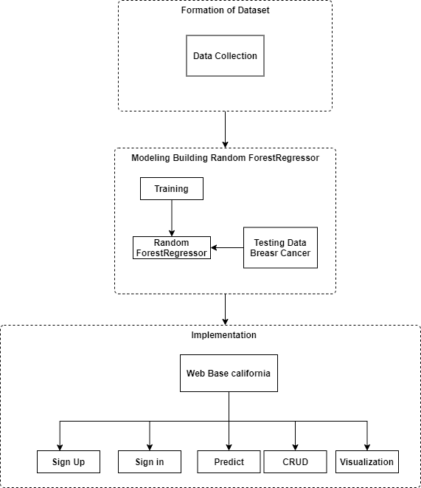
Figure 1. Research Methodology
3.1 Formation of Dataset
A. Data Collection
Dalam penelitian ini, data dari seluruh dunia digunakan untuk melatih dan menguji semua metode pengklasifikasi yang digunakan dalam penelitian. Data yang digunakan dalam penelitian merupakan data pasien kanker payudara yang didapatkan melalui situs bernama Kaggle pada tahun 2022 yang dapat dikunjungi melalui link yang dicantumkan sebagai berikut: https://www.kaggle.com/datasets/yasserh/breast-cancer-dataset.
Proses penggunaan dataset untuk penelitian ini dimulai dengan mengumpulkan data pasien kanker payudara dari situs Kaggle. Data tersebut berlabel dan memiliki 32 kolom dan 569 record. Dataset ini berisi 357 kasus kanker payudara jinak dan 212 kasus kanker payudara ganas. Terdiri dari 32 kolom, dengan kolom pertama menunjukkan nomor ID, kolom kedua menunjukkan hasil diagnosis (jinak atau ganas), diikuti dengan rata-rata, standar deviasi dan rata-rata pengukuran terburuk dari sepuluh fitur. Tidak ada nilai yang kosong. Fitur-fitur ini diperoleh dari gambar digital dari biopsi aspirasi jarum halus tumor. Kolom tersebut diantaranya adalah sebagai berikut :
Table 1. Dataset attribute
Atribut | Arti
id | ID unik
diagnosis | Diagnosis masalah (M = malignant/ganas, B = benign/jinak)
Radius_mean | Jari-jari lobus/kelenjar (rata-rata jarak dari pusat ke titik-titik di perimeter)  Perimeter adalah garis keliling inti sel yang diukur sebagai jumlah dari jarak.
Perimeter_mean | Perimeter Luar Lobus (ukuran rata-rata tumor inti)
Area_mean | Rata-rata Luas Lobus
Compactness_mean | Rata-rata dari rasio volume dan luas permukaan tumor (rata-rata dari perimeter² / area - 1.0)
Concavity_mean | Rata-rata keparahan bagian cekung dari kontur.  Sebuah cekungan di bagian bawah toraks (dada) yang disebabkan oleh perpindahan tulang rawan xiphoid ke belakang.
Concave ponts_mean | Rata-rata untuk jumlah bagian cekung dari kontur
Radius_se | Jari-jari lobus/kelenjar (Standard Error dari pusat ke titik-titik di perimeter)  Perimeter adalah garis keliling inti sel yang diukur sebagai jumlah dari jarak.
Texture_se | Standard Error Tekstur Permukaan (standar deviasi nilai grayscale)
Perimeter_se | Standard Error Perimeter Luar Lobus (ukuran Standard Error tumor inti)
Area_se | Standard Error Luas Lobus
Compactness_se | Standard Error dari rasio volume dan luas permukaan tumor (Standard Error dari perimeter² / area - 1.0)
Concavity_se | Standard Error keparahan bagian cekung dari kontur.  Sebuah cekungan di bagian bawah toraks (dada) yang disebabkan oleh perpindahan tulang rawan xiphoid ke belakang.
Concave points_se | Standard Error untuk jumlah bagian cekung dari kontur
Fractal_dimension_se | Standard Error dimensi fraktal (Standard Error "coastline approximation" - 1)  Analisis fraktal dari gambar spesimen jaringan payudara memberikan deskripsi numerik pola pertumbuhan tumor sebagai angka kontinu antara 1 dan 2. Angka ini, dimensi fraktal, adalah ukuran yang objektif dan dapat direproduksi dari kompleksitas arsitektur jaringan spesimen biopsi.
Radius_worst | Keparahan jari-jari lobus/kelenjar (keparahan jarak dari pusat ke titik-titik di perimeter)  Perimeter adalah garis keliling inti sel yang diukur sebagai jumlah dari jarak.
Texture_worst | Keparahan Tekstur Permukaan (standar deviasi nilai grayscale)
Perimeter_worst | Perimeter Luar Lobus (ukuran keparahan tumor inti)
Area_worst | Keparahan Luas Lobus
Compactness_worst | Keparahan dari rasio volume dan luas permukaan tumor (keparahan dari perimeter² / area - 1.0)
Concavity_worst | Keparahan bagian cekung dari kontur.  Sebuah cekungan di bagian bawah toraks (dada) yang disebabkan oleh perpindahan tulang rawan xiphoid ke belakang.
Concave points_worst | Keparahan untuk jumlah bagian cekung dari kontur

3.2 Model Building SVM
A. Training
Penelitian ini dimulai dengan memisahkan data pelatihan dan pengujian menggunakan fungsi "train_test_split" yang diimport dari library python sci-kit learn dalam seksi pemilihan model. Sebagian besar data training sebanyak 80% dan testing sebanyak 20% atau 455 data digunakan sebagai data training dan sisanya sebanyak 114 data digunakan untuk data testing. Data pengujian kemudian digunakan dalam proses pemodelan tanpa label data untuk memastikan bahwa model dapat berfungsi dengan jenis data yang akan diuji. Kemudian dilakukan proses fitting antara x_train dan y_train.
B. SVM Model

Setelah dilakukan training dan menghasilkan model klasifikasi, tahap selanjutnya yang dilakukan adalah menguji model klasifikasi dengan data testing untuk mengetahui akurasi dari model klasifikasi. Setelah dihasilkan model dari klasifikasi dilakukan pengujian dari data selain dataset. Pengujian menggunakan data hasil pengelasan dengan produk yang berbeda[8].
SVM adalah algoritma machine learning yang digunakan untuk klasifikasi dan regresi dengan pengawasan[9]. SVM merupakan algoritma yang bekerja menggunakan pemetaan nonlinier untuk mengubah data pelatihan asli ke dimensi yang lebih tinggi. Dalam hal ini dimensi baru, akan mencari hyperplane untuk memisahkan secara linier dan dengan pemetaan nonlinier yang tepat ke dimensi lebih tinggi, data dari dua kelas selalu dapat dipisahkan dengan hyperplane tersebut. SVM menemukan ini menggunakan support vector dan margin. Dalam teknik ini, harus dilakukan usaha untuk menemukan fungsi pemisah (klasifier) yang optimal yang bisa memisahkan dua kelas yang berbeda. Teknik ini berusaha menemukan fungsi pemisah (hyperplane) terbaik diantara fungsi yang tidak terbatas jumlahnya untuk memisahkan dua macam obyek. Hyperplane terbaik adalah hyperplane yang terletak di tengah-tengah antara dua set obyek dari dua kelas. Hal ini dapat dirumuskan pada problem optimasi SVM untuk klasifikasi linear, seperti dibawah ini[8].
$$\min_{→}{ }{τ\left(w\right)= \frac{1}{2} }{|\vec{|w}||}^{2}…………………(1)$$
$$\frac{1}{2}{|\vec{|w}||}^{2}= \frac{1}{2}\left(w_{1}^{2}+w_{2}^{2}\right)………………(2)$$
Dengan syarat :
$$y_{i}\left(x_{i}.w+b\right)≥1, i=1,2,3,…,n…(3)$$
$$y_{i}\left(x_{1}.w_{1}+x_{1}.w_{1}+b\right)≥1……………(4)$$
Dimana $x_{i}$ adalah data input $y_{i}$ adalah keluaran dari data $x_{i}$, $w$, $b$ adalah parameter-parameter yang kita cari nilainya. Dalam rumus di atas, ingin meminimalkan fungsi tujuan (obyektif function) $\frac{1}{2}{|\vec{|w}||}^{2}$ atau memaksimalkan kuantitas${|\vec{|w}||}^{2}$ dengan memperhatikan pembatas $y_{i}\left(x_{i}.w+b\right)≥1$. Bila output data $y_{1}$= +1, maka pembatas menjadi $\left(x .w+b\right)≥1$.
3.3 Evaluation
Tahap evaluasi bertujuan untuk mengevaluasi kualitas model yang dibangun. Metode yang digunakan pada tahap ini meliputi akurasi dan matriks konfusi untuk mengevaluasi hasil dari model. Sel-sel kanker dapat diklasifikasikan sebagai jinak (B) atau ganas (M). Metode Support Vector Machine (SVM) digunakan pada dataset kanker payudara dan dari metodologi yang digunakan, teknik SVM diidentifikasikan sebagai teknik yang kuat untuk analisis prediktif. Berdasarkan temuan yang didapat, disimpulkan bahwa metode SVM adalah teknik yang paling cocok untuk prediksi kekambuhan atau non-kekambuhan kanker payudara. Teknik ini menggunakan pemilihan fitur yang tepat, hanya mempertimbangkan fitur yang memiliki pengaruh tinggi dan mengabaikan yang lain. Penelitian ini menggunakan dataset yang terpercaya dan metode validasi yang tepat untuk menghasilkan hasil yang andal dan dapat dipercaya. Pemilihan SVM didasarkan pada hasil percobaan dengan tujuh metode klasifikasi populer dalam diagnosis kanker payudara, hasil menunjukkan bahwa pendekatan classifier berbasis SVM lebih unggul dibandingkan dengan metode lainnya. Hasil eksperimen menunjukkan bahwa pendekatan classifier berbasis SVM memperoleh akurasi yaitu 98,24%.
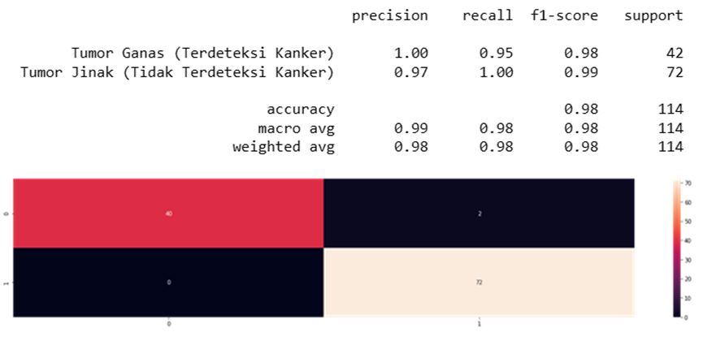
Figure 2. Confussion Matrix
4. Result and Discussion
Dalam penelitian ini, beberapa metode klasifikasi umum untuk kanker payudara ditentukan dan salah satu dipilih yang memiliki kinerja terbaik dalam hal akurasi klasifikasi dibandingkan dengan yang lainnya. Setelah menerapkan berbagai faktor dan teknik untuk meningkatkan akurasi klasifikasi Pemilihan metode ini didasarkan pada metode yang terbaik dalam domain klasifikasi dan khususnya dalam diagnosis kanker payudara. Hasil eksperimen menunjukkan bahwa metode Support Vector Machine (SVM) memperoleh akurasi tertinggi yaitu 98,24% Dari data pelatihan sebanyak 80% dan 20% digunakan untuk data pengujian. Kemudian dilakukan proses fitting antara x_train dan y_train untuk mengevaluasi performa model pada data yang belum diketahui.
Use case diagram adalah salah satu jenis diagram UML (Unified Modeling Language) yang digunakan untuk menggambarkan interaksi sistem dengan aktor-aktor yang terlibat dalam sistem tersebut. Diagram ini bisa menjadi gambaran yang bagus untuk menjelaskan konteks dari sebuah sistem sehingga terlihat jelas batasan dari sistem[10]. Diagram ini memfokuskan pada fungsi sistem dan cara aktor terlibat dengan sistem tersebut.
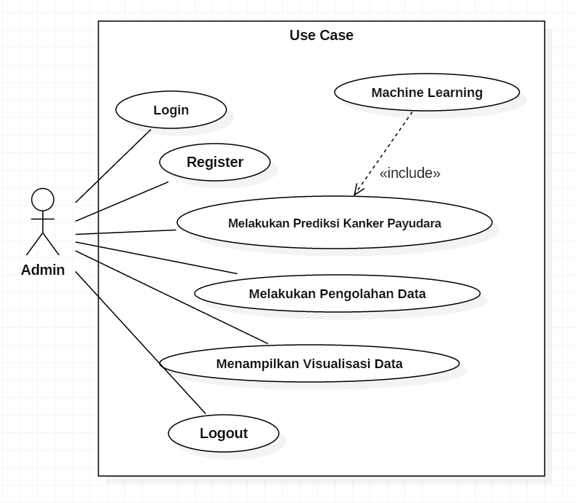
Figure 3. Use Case Diagram
Pada bagian implementasi website prediksi dengan framework Django, hasil UI dapat dilihat pada gambar berikut.
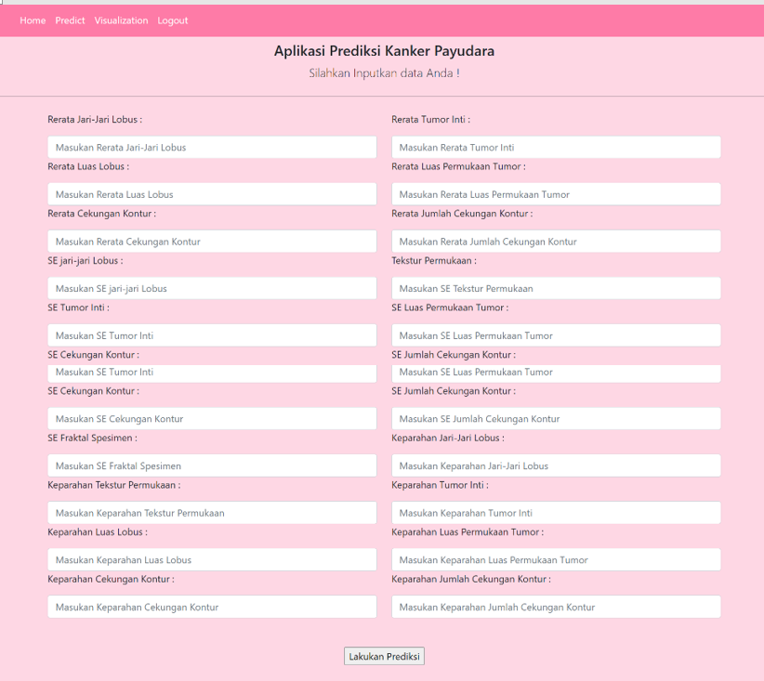
Figure 4. UI Prediction Form

Figure 5. UI Prediction Result
5. Conclusion
Berdasarkan hasil analisis dan pembahasan yang telah dilakukan dapat disimpulkan beberapa poin yaitu :
- Berdasarkan model yang dibuat didapatkan nilai akurasi sebesar 98.24%. Akurasi tersebut merupakan nilai akurasi yang baik, sehingga dapat dikatakan model machine learning dapat berperforma baik untuk memprediksi kanker payudara.
- Visualisasi data dari hasil model prediksi kanker payudara dapat digunakan menjadi bentuk aplikasi berbasis web dengan menggunakan framework Django. Dengan aplikasi tersebut, admin dapat melakukan prediksi kanker payudara dengan mudah dan dengan cepat.
References
[1] A. I. S. Azis, I. Surya Kumala Idris, B. Santoso, and Y. Aril Mustofa, “Pendekatan Machine Learning yang Efisien untuk Prediksi Kanker Payudara,” Jurnal Rekayas a Sistem dan T eknol ogi Informasi , vol. 3, no. 3, pp. 458–469, 2019, Accessed: Oct. 22, 2022. [Online]. Available: http://jurnal.iaii.or.id/index.php/RESTI/article/view/1347/180
[2] S. Raj Gupta, “Prediction Time Of Breast Cancer Tumor Recurrence Using Machine Learning,” Cancer Treat Res Commun, vol. 32, pp. 2–9, 2022, doi: https://doi.org/10.1016/j.ctarc.2022.100602.
[3] A. Bharat, N. Pooja, and R. A. Reddy, “Using Machine Learning algorithms for breast cancer risk prediction and diagnosis,” IEEE Third International Conference on Circuits, Control, Communication and Computing, 2018, doi: https://doi.org/10.1109/CIMCA.2018.8739696.
[4] M. A. Naji, S. el Filali, K. Aarika, E. H. Benlahmar, R. A. Abdelouhahid, and O. Debauche, “Machine Learning Algorithms For Breast Cancer Prediction And Diagnosis,” Procedia Comput Sci, vol. 191, pp. 487–492, 2021, doi: https://doi.org/10.1016/j.procs.2021.07.062.
[5] Muawia A. Elsadig, “A Machine Learning Approach For Breast Cancer Early Detection,” J Theor Appl Inf Technol, vol. 99, no. 5, pp. 1044–1053, 2021, Accessed: Jan. 17, 2023. [Online]. Available: http://www.jatit.org/volumes/Vol99No5/4Vol99No5.pdf
[6] D. Saputra and R. Fathoni Aji, “Analisis Perbandingan Performa Web Service Rest Menggunakan Framework Laravel, Django Dan Ruby On Rails Untuk Akses Data Dengan Aplikasi Mobile (Studi Kasus: Portal E-Kampus STT Indonesia Tanjungpinang),” Bangkit Indonesia, vol. 2, no. 2, pp. 17–22, 2018, doi: 10.52771/bangkitindonesia.v7i2.90.
[7] M. Aditia Farhan, “Pengembangan Aplikasi Prediksi Penjualan di 372 Kopi Menggunakan Algoritma Multiple Linear Regression,” Bandung, 2021.
[8] A. S. Ritonga and E. S. Purwaningsih, “Penerapan Metode Support Vector Machine (SVM) Dalam Klasifikasi Kualitas Pengelasan SMAW (Shield Metal Arc Welding),” Jurnal Ilmiah Edutic, vol. 5, no. 1, pp. 17–25, 2018.
[9] Samsudiney, “Penjelasan Sederhana tentang Apa Itu SVM?,” 2019. https://medium.com/@samsudiney/penjelasan-sederhana-tentang-apa-itu-svm-149fec72bd02 (accessed Jan. 11, 2023).
[10] Tri A. Kurniawan, “Pemodelan Use Case (UML): Evaluasi Terhadap Beberapa Kesalahan Dalam Praktik,” Jurnal Teknologi Informasi dan Ilmu Komputer (JTIIK), vol. 5, no. 1, pp. 77–86, 2018, doi: 10.25126/jtiik.201851610.

